В рамках Державної соціальної програми запобігання та протидії домашньому насильству та насильству за ознакою статті в ДНЗ «Ізюмський регіональний центр професійної освіти » було проведено наступні заходи:
- Постійно поновлюється інформація на сайті закладу «Безпека в інтернете»

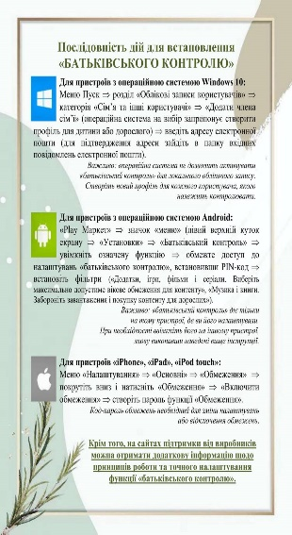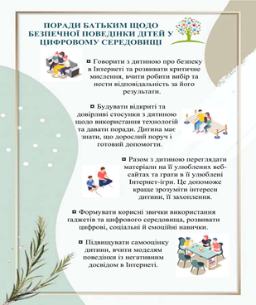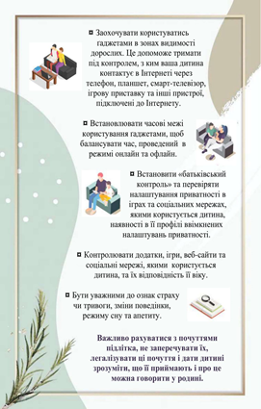

Виступи на методичних нарадах:
- «Нормативно – правова база з питань запобігання торгівлі, експлуатації та жорстокому поводженню з дітьми»;
- Міфи та факти щодо насильства по відношенню до дитини;
- «Особливості кіберсоціалізації дітей»

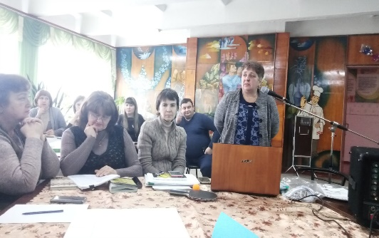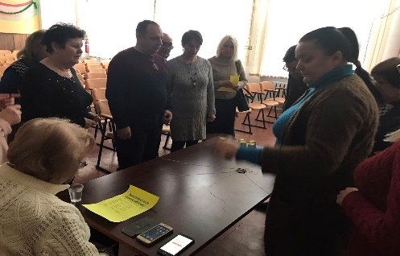

Проведення практичної вправи для педагогічних працівників на визначення поняття жорстокого поводження з дитиною.

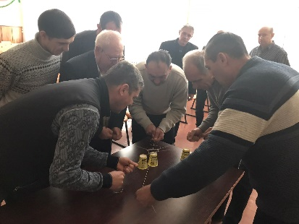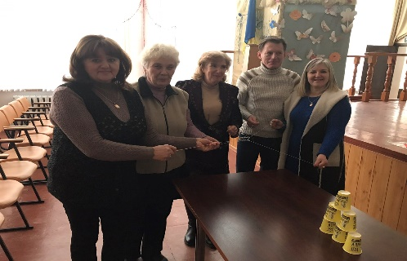
Ознайомлення педагогічних працівник з матеріалами Конвенції Ради Європи про запобігання насильству стосовно жінок і домашньому насильству та боротьба з цими явищами
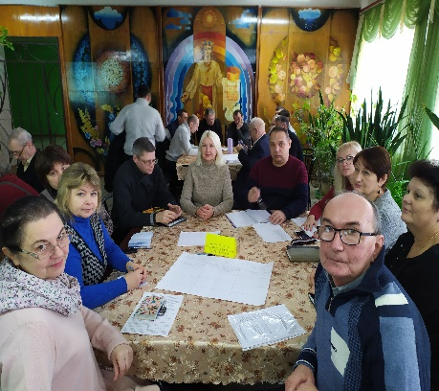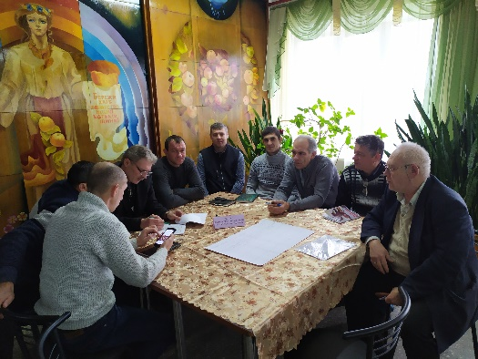

Виступи на батьківських зборах:
- щодо роз’яснення положень закону України «Про запобігання та протидію домашньому насильству», роз’яснення наслідків жорстокого поводження з дітьми в сім'ях;
- Основні види насильства над дитиною;

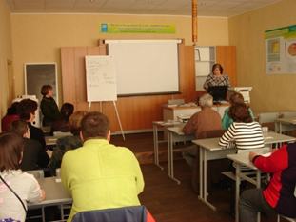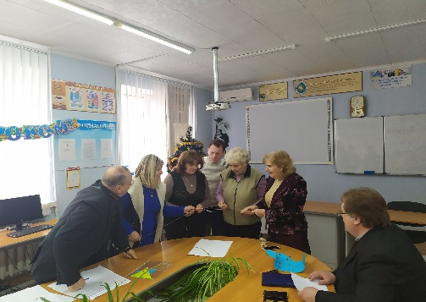

Заняття з елементами тренінгу :
- «Виховання чи жорстоке поводження»

Проведення «круглих столів» на тему:
- «Домашнє насильство – це протиправні дії, про які не можна мовчати!»;
- «Діти проти насильства»

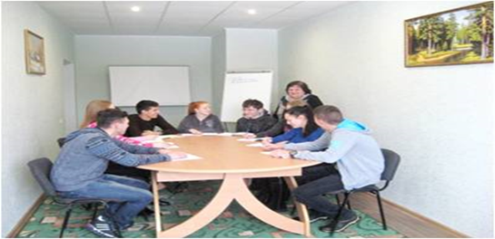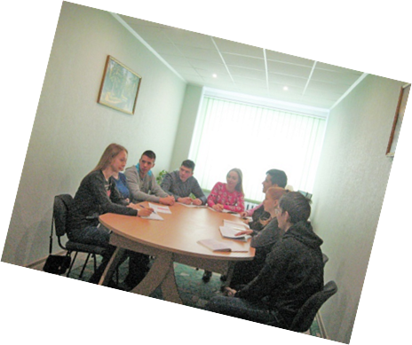

Заняття з елементами тренінгу :
- «Геть насильство над дітьми»
- «Як оминути тенета торгівця людьми»

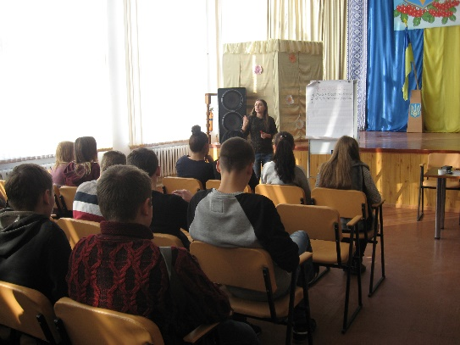

Просвітницька гра тренінг для учнів І – ІV курсів
- «Насильство в сім′ї »

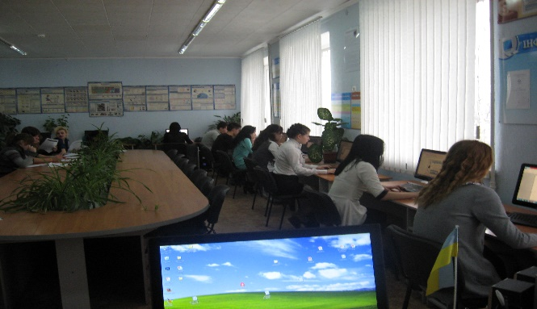
Проведення виховних годин :
- «Ми проти насильства»;
- «Мій улюблений світ без насильства »
- «Карантин та домашнє насильство»

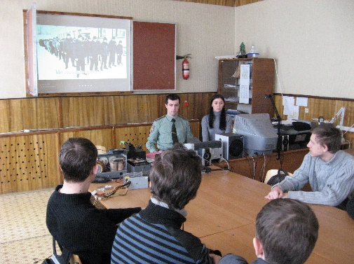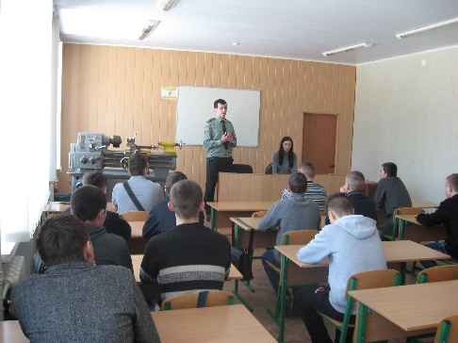

Перегляд соціальних роликів
- «Насильство як соціальна проблема»

